Муниципальное бюджетное учреждение дополнительного образования
«Курчалоевская эколого-биологическая станция»
Чеченская Республика

Проектная работа
Номинация: «Экология лесных растений»
Тема: «Экология лесных растений»

Работу выполнил: Ибрагимов Абубакар Дуквахаевич
ученик 8 класса
Объединение: «Среда обитания»
Руководитель: Матиев Зайнди Султанович
Педагог дополнительного образования

г. Курчалой
2021г.
Содержание.
- Введение
  - Актуальность работы.
  - Постановка проблемы.
  - Цель и задачи работы.
  - Практическая значимость
  - Научная новизна работы.
  - Физико-географическое положение Курчалоевского района.
  - Лесные ресурсы Курчалоевского района.
- Методы исследования.
- Материал и методики исследования.
- Определение объекта изучения.
- Результаты исследований.
  - Видовая структура леса.
  - Пространственная структура леса.
  - Определение сомкнутости крон.
  - Определение формулы древостоя
  - Определение диаметра стволов, высоты древостоя, и возраста деревьев.
- Определение фенофаз растений.
- Определение санитарного состояния смешанного леса
- Выводы.
- Заключение.
- Литература
- Приложение.

- Введение

1.1 Актуальность работы.
Леса оказывают большое влияние на формирование окружающей среды и способен воздействовать на факторы, формирующие климат на планете. Леса также играют важную роль в биогеохимических циклах кислорода, фосфора, углерода, воды, азота, серы и многих других элементов. Благодаря деятельности корней деревьев замедляются процессы эрозии почвы, задерживаются водные и воздушные потоки. Лес — это природный защитник окружающей среды. Леса — это среда обитания растений и животных, лес — это источник лекарственных растений, ягод, фруктов и орехов. Это - драгоценный ресурс, созданный самой природой, и загрязнение леса приведет к серьезному нарушению экологического равновесия в природе Лес - источник энергии для человека. Закроем глаза и представим, что мы в лесу. Веет прохладой от деревьев, легче дышится. Еще в древности люди собирали грибы и ягоды, охотились на диких животных, лес был основным кормильцем и защитником. Но этим его функции не ограничиваются. В последнее время лесная промышленность стала еще и очень важной составляющей экономики: она обеспечивает людей древесиной, создает рабочие места. Лес уязвим, и ему угрожает множество опасностей. Кислотные дожди. Эти дожди поражают растительность на планете. Кислота, попав на растение сжигает листву. Пожары. Каждый год тысячи гектаров леса превращаются в дым и золу. Насекомые –вредители. Некоторые черви и гусеницы поедают листву широколиственных деревьев, дуба, березы, осины. Другая опасность переруб древесины. Проблема в том, что при перерубе, забирают хорошие деревья, оставляя, больные, а это в свою очередь ведет к еще большему экологическому вреду. Также на экологию леса влияет небрежное отношение человека к природе (выбрасывается большое количество мусора) уничтожаются редкие виды растений. Число растений, занесенных в «Красную Книгу» с каждым годом становится больше. Всё это ведёт к истощению лесных ресурсов.
Проведенная диагностика «Как я знаю окружающий нас лес» в нашей станции выявила, что более 60% обучающихся не знают видовые названия растений в нашем лесу, 45 % не знают лекарственные растения, только 30% обучающихся занимаются сбором грибов и ягод в летнее время. 58 % не знают редкие растения нашей области, 2% обучающихся занимаются сбором лекарственных растений.

И это мы обучающиеся нашей станции. Мы жители сел, вокруг которого кругом леса.
1.2 Постановка проблемы:
Обучающиеся нашей станции редко очень ходят в лес, 40% обучающихся станции могут похвастаться знанием лесной флоры, не знают растения, которые находятся на гране исчезновения, которые занесены в «Красную книгу Чеченской республики
Цель:
изучение и исследование фитоценоза смешанного леса.
Задачи:
научиться определять растения, используя определители;
-исследовать видовое разнообразие растений, растущих в смешанном лесу,
-составить перечень видов растений, используемых человеком;
-выявить влияние антропогенного фактора на их жизненность, сделать вывод о состоянии фитоценоза в связи с антропогенной нагрузкой;
составить перечень видов редких растений, растущих в смешанном лесу,
-провести беседы с учащимися нашей школы по поводу сбора растений, находящихся на грани уничтожения или являющиеся редкими видами.
1.4 Практическая значимость работы:
заключается в том, что полученные данные могут быть применены в процессе школьного обучения на уроках биологии, экологии, для использования полученных знаний во время посещения леса, приобретения навыков и умений бережного отношения к природе.
1.5 Научная новизна.
Изучена ярусность растений смешанного леса.
Проведен систематический обзор лесных растений смешанного леса,
изучены природно-климатические особенности Курчалоевского района.,
дана биологическая характеристика редким растениям Курчалоевского района.
Объект исследования: растения смешанного леса.
Предмет исследования:
видовое разнообразие растений смешанного леса, его экологическое состояние.

1.6 Физико-географическая характеристика Курчалоевского района

Курчалоевский район находится в восточной части Чечни, в предгорной зоне республики. Граничит с Шалинским районом на западе, Гудермесским районом на севере и северо-востоке, Ножай-Юртовским районом на юго-востоке и Веденским районом на юге.
Площадь территории района составляет 417,86 км².
Протяженность территории с запада на восток составляет около 35 км, с севера на юг — 30 км. Численность населения - 139 032 чел.
Немного истории
Курчалоевский район был образован Постановлением ЦИК Чечено-Ингушской автономной области 23 января 1935 года, с административным центром в селе Курчалой.
Первоначально, в состав района было включено 10 населённых пунктов: Курчалой, Цоци-Юрт, Гелдаган, Иласхан-Юрт, Майртуп, Бачи-Юрт, Джугурты, Центарой, Аллерой и Автуры.
Указом Президиума Верховного Совета СССР от 7 марта 1944 года «О ликвидации Чечено-Ингушской АССР и об административном устройстве её территории», северо-западная часть Курчалоевского района была включена в состав образованного этим же Указом Грозненского округа в составе Ставропольского края, а юго-восточная часть в состав Дагестанской АССР , с переименованием в Шурагатский район.
На основании Указа Президиума Верховного Совета СССР от 9 января 1957 года «О восстановлении Чечено-Ингушской АССР в составе РСФСР» Президиум Верховного Совета РСФСР 9 января 1957 года принимает Указ «О восстановлении ЧИАССР и упразднении Грозненской области». Данным Указом Шурагатский район из Дагестанской АССР был обратно включён в состав ЧИАССР. Указом

Президиума Верховного Совета РСФСР от 10 апреля 1957 года Шурагатский район переименовывается в Курчалойевкий, соответственно, с возвращением районному центру Чкалово, его прежние название — Курчалой. 13 мая 1961 года к Курчалоевскому район была присоединена часть территории упразднённого Саясановского района.
Осенью 1962 года, в связи с реформой административно-территориального устройства СССР (укрупнение районов), Курчалоевский район был упразднён, с включением его территории в состав Шалинского района.
Вновь восстановлен Постановлением Комитета Национального Согласия ЧР № 382 от 1 августа 1995 года.
Верховный Совет Чеченской Республики 12 мая 1996 года за № 33 принял следующее Постановление: «Оставить в силе Постановление КНС ЧР «О восстановлении бывшего Курчалоевского района» с включением в состав района следующих населённых пунктов:
- с. Курчалой  - с. Аллерой  - с. Ахкинчу-Барзой  - с. Ачерешки  - с. Бачи-Юрт  - с. Бельты  - с. Гелдаган  - с. Джугурты  - с. Джагларги  - с. Корен-Беной | - с. Майртуп  - с. Ники-Хита  - с. Регита  - с. Усум-Хутор  - с. Хиди-Хутор  - с. Эникали  - с. Ялхой-Мохк  - с. Цоци-Юрт  - с. Центарой  - с. Жанхи- Хутор
В состав вновь восстановленного Курчалоевского района было включено 13 населённых пунктов из Ножай-Юртовского района и 7 населённых пунктов из Шалинского района.
23 января 2010 года исполнилось 75 лет со дня образования Курчалоевского района. В 2010 году это событие широко отмечалось в районе и республике.
1 января 2020 года территория Илсхан-Юртовского сельского поселения передана из состава Гудермесского района в состав Курчалоевского района.

Климатические условия Курчалоевского района в целом соответствуют среднеобластным значениям. В нашем районе умеренно-континентальный климат.
Климат района умеренно-континентальный, температура воздуха: средняя январская - (-6 о С), средняя июльская - (+20 о С). Среднегодовое количество осадков - 480 мм. Среднее количество часов с туманом от 100 до 600 в год.

1.7 Природные лесные ресурсы Курчалоевского района.
Согласно природному районированию республики территория Курчалоевского муниципального района делится на две природные зоны: горную и предгорную. Несмотря на сравнительно небольшую площадь, занимаемую Курчалоевским муниципальным районом, ее климат, почвенный покров и растительность отличается разнообразием. Почвы лугово-черноземные, горнолесные бурые. Сельскохозяйственные земли расположены в основном, на равнине - разнотравно-злаковые, субальпийские луга и пастбища, лесостепные. Предгорья, в основном, покрыты смешанные лесами. Территория лесного массива составляет 11760 га. По территории района протекает 11 речек и ручьев, наиболее крупные из которых: Хумыс, Гумс, Мичик, Хумык, Ахко, Гансол, Хулхулау, Искарг.
Природно-климатические и экономические условия позволяют полностью обеспечить потребности населения района сельскохозяйственной продукцией, как: зерно, овощи, фрукты, ягоды, животноводческие продукты мясо - молочного направления.

2. Методы исследования
1.Научный метод: изучение видового состава на исследованном участке леса по определителям растений
2 Лабораторный метод (подсчёт, оценка изменений в экосистеме)
3. Исследовательский ; исследование во время экскурсии растений смешанного леса по маршруту: смешанный лес около сел: Майртуп и Автуры.
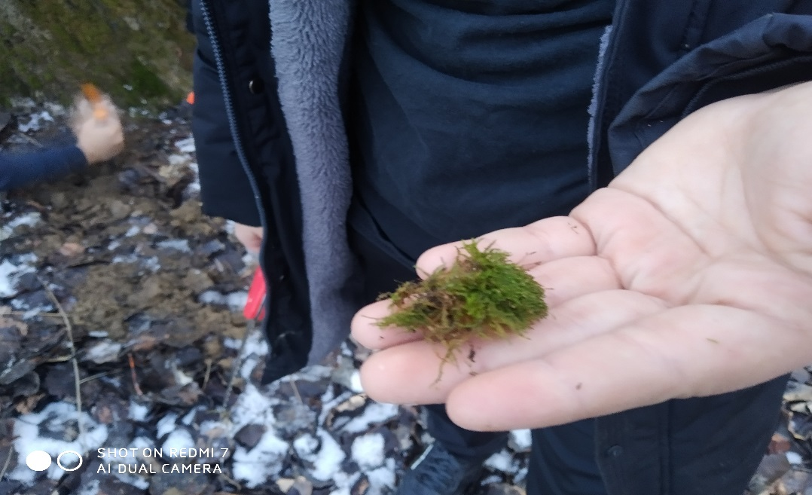

3. Материал и методика исследования.
Материалом для работы послужили наблюдения полученные в ходе экскурсии в смешанный лес Курчалоевского района, гербарии, собранные во время экскурсии в лес, расположенный около сел Майртуп и Автуры Курчалоевского района.
При описании геоботанического фитоценоза мы использовали методики А. С. Боголюбова и А. Б. Панкова. По этим методикам мы изучили:
1) флористический состав;
2) количественные и качественные характеристики растений смешанного леса.
3) структуру — вертикальное и горизонтальное расчленение фитоценоза;
4) характер местообитания - среда обитания фитоценоза.
5)Определили сомкнутость крон.
6). Определили формулу древостоя.
Обработка материала проводилась во время экскурсии под руководством педагога Матиева З.С. Растения определялись по определителю Ф.А.ЧЕПИК «ОПРЕДЕЛИТЕЛЬ ДЕРЕВЬЕВ И КУСТАРНИКОВ» Определитель растений содержит дихотомические ключи определения по облиственным побегам и побегам в безлистном состоянии, по всходам, шишкам, семенам и плодам. Всего в учебное пособие включено 242 вида деревьев, кустарников

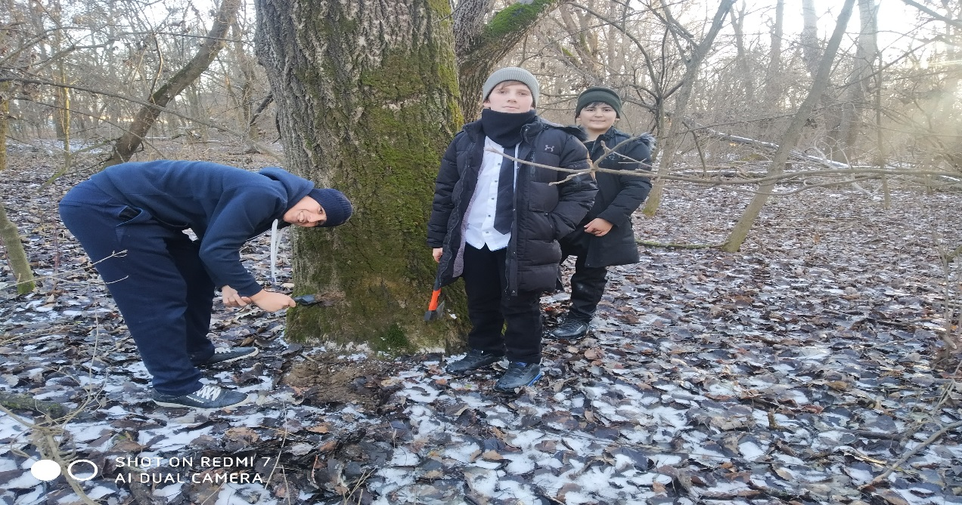
Для описания флористического состава травянистых растений использовали школьный атлас определитель цветковых растений, а также «Школьный атлас- определитель высших растений. Под редакцией В. С. Новикова, И. А. Губанова. Год издания: 1991 Издательство: Просвещение. В этом атласе определителе мы использовали таблицы-ключи. По ним мы определяли принадлежность растений к семействам и определяли род растения. В этом атласе-определителе очень красочные рисунки, которые помогли определить нам видовые названия растений. Но удобнее всего и проще было пользоваться школьным определителем растений автора Круберг Ю. К., Чефранов З. В. Несмотря на то, что год издания этого определителя 1960. Этот атлас содержит цветные таблицы, черно- белые рисунки, по которым мы определяли видовые названия растений.

4.Определение объекта изучения.
Проводя геоботанические исследования, мы определили основной объект изучения:
фитоценоз смешанного леса.
Используя определение данное В.Н.Сукачевым: »Под фитоценозом (растительным сообществом) надлежит понимать всякую совокупность растений на данном участке территории, находящуюся в состоянии взаимозависимости и характеризующуюся как определенным составом и строением, так и определенным взаимоотношением со средой...». мы
сделали вывод, что фитоценоз — это не только собрание видов растений, а закономерная совокупность видов, приспособившихся в ходе эволюции к совместному существованию в определенных условиях внешней среды

Материалы и оборудование
При проведении геоботанического описания нам понадобились:
- планшет, чтобы удобно описывать растения.
- простой карандаш –
- рулетка или сантиметр - для измерения диаметров стволов деревьев.
- гербарная папка для сбора неизвестных растений
Заложение и разметка пробной площадки.
Для проведения геоботанического описания в лесу выбрали площадку размером 20х20 метров. Для этого выбрали относительно ровный участок поверхности. Вбили колышки на расстоянии 20 метров друг от друга. На этом участке мы будем проводить исследования.
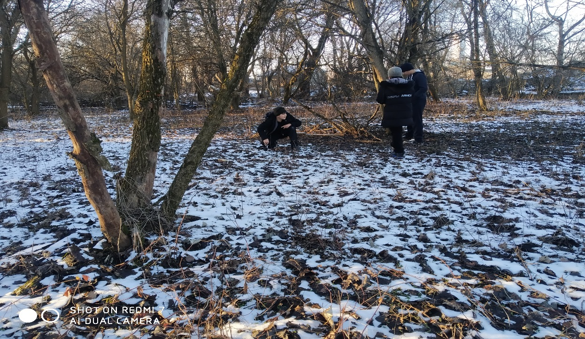

5.Результаты исследований.
Маршрут. Смешанный лес около сел Майртуп, Ойтар.
Изучаемый нами лесной участок практически со всех сторон окружен антропогенными ландшафтами: на юго--западе располагается село Ойтар, на севере деревня Майртуп. Недалеко от леса на западе, проходит автомобильная дорога с асфальтовым покрытием соединяющая село Майртуп с районным центром Курчалоя.
Здесь растут растения, которые занесены в Красную книгу – можжевельник обыкновенный, черемша, ветреница лесная.

5.1 Видовая структура леса.

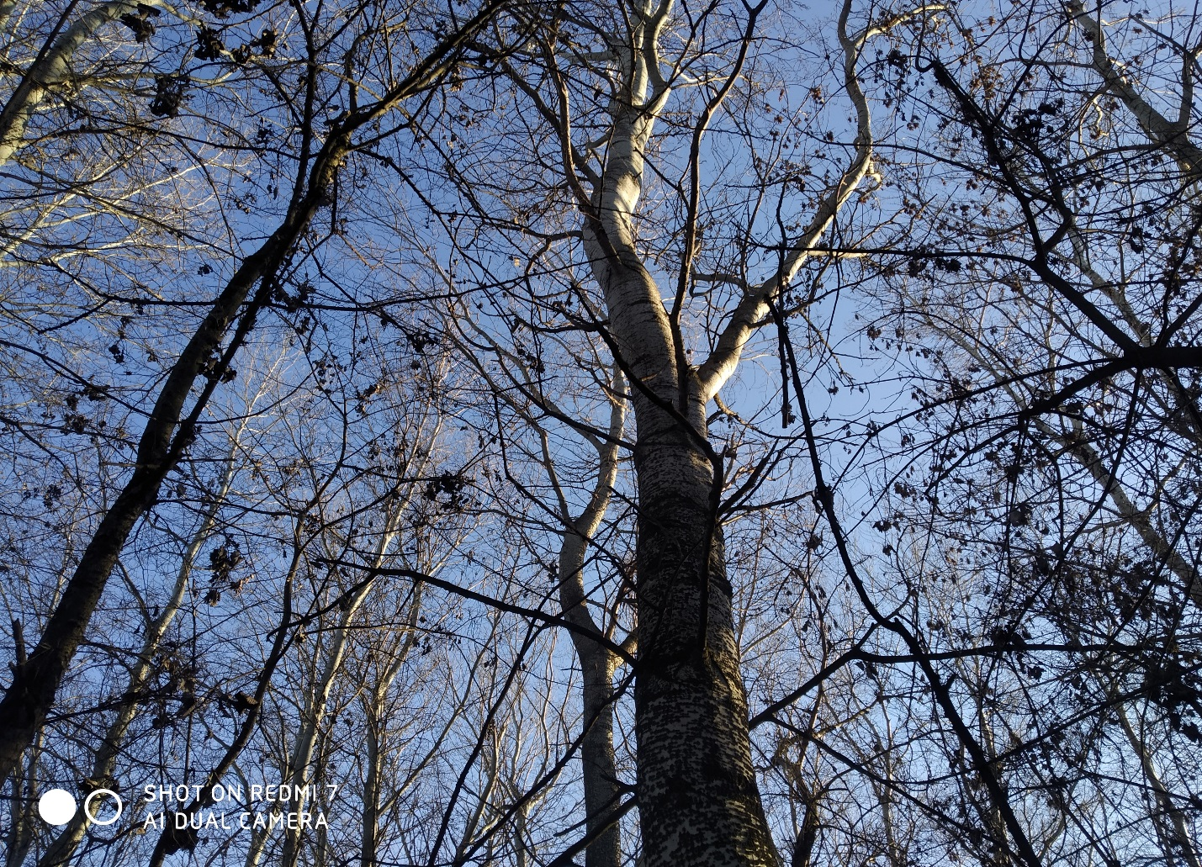
Данный участок леса представлен следующими жизненными формами растений: древесными формами, кустарниками и травянистыми растениями.
Представителей древесных форм нами насчитано 9 видов. Среди них доминируют род ель, род сосна, род береза и род осина.
Кустарниковых форм - 5 видов. Преобладают лещина, можжевельник обыкновенный, малина обыкновенная, бузина обыкновенная.
Травянистая растительность более разнообразна. Всего мы насчитали 13 видов. К доминирующим относится медуница, лютик едкий, вейник наземный, землянику лесную, ландыш майский, манжетку обыкновенную.
5.2 Пространственная структура леса.
Ярусность.

В смешанном лесу можно выделить несколько ярусов растений. Верхний -древесный ярус, второй ярус- деревья низкорослые, третий - кустарниковый ярус, четвертый ярус травы, пятый ярус мохово-лишайниковый ярус. В нашем лесу мы выделили следующие ярусы фитоценоза: верхний ярус, состоит из крон высоких древесных растений, достигающих высоты 10-14 метров. Это: ель обыкновенная, сосна обыкновенная, береза повислая, дуб черешчатый. Нами было замечено, что у лип, дубов, осин, растущих в глубине леса листья, раскрываются только на тех на побегах, которые освещены солнцем. Это видно на самом верху кроны дерева. Боковые и нижние ветки у этих деревьев лишены листьев. А деревья растущие на окраине леса, на его опушках хорошо покрыты листьями.
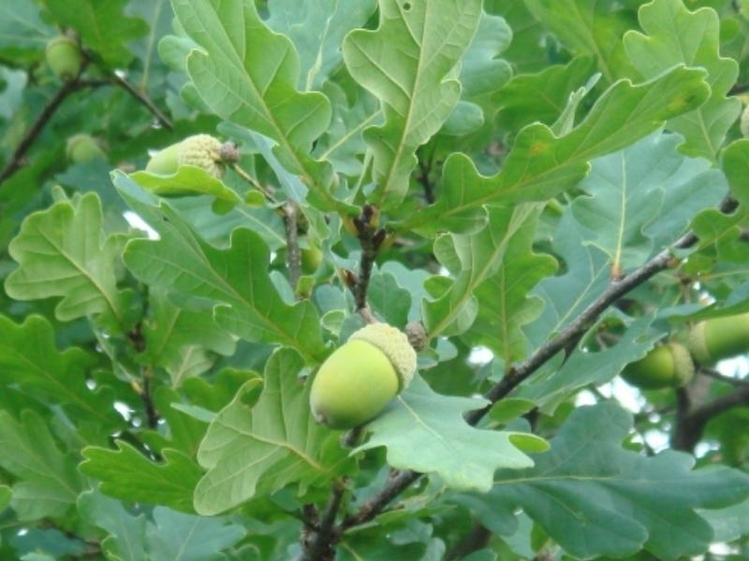

Quércus róbur- Дуб черешчатый
Семейство буковое
В лесу обнаружено повсеместно.

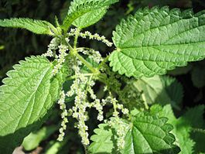
Fragária vésca Земляника лесная
Семейство розоцветное -Rosaceae
Травянистое многолетнее растение.
Имеет, медоносное, витаминное, лекарственное, пищевое, красильное значение.
Местное население использует ягоды в пищу, готовят компоты. Из высушенных листьев готовят чай. Варенье из земляники принимают при простудах.
Мохово-лишайниковый покров Он распределен по площади неравномерно. На его распространение оказывает влияние влажность, плодородие почв. Характер размещения мхов и лишайников зависит от микрорельефа, влияния крон деревьев и кустарников, упавших стволов. Мхи мы встретили на валежнике, на пнях. Мох на стволе осины у лесной тропы может помочь сориентироваться на местности, если вдруг вы заблудитесь. Лишайники поселяются на пнях, камнях, на деревьях. Поселившись на коре деревьев, лишайники защищают их паразитических грибов, так как лишайники способны выделять особые кислоты, подавляющие рост грибов. На елях, соснах растет древесный лишайник гипогенною. Лишайники- индикаторы чистоты воздуха.
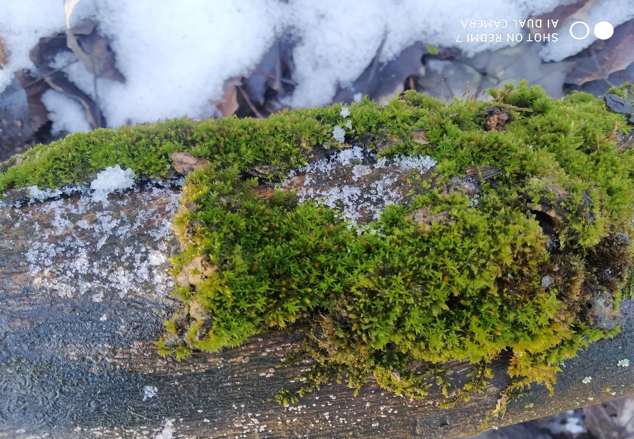

Подрост.
Подрост выделяется как самостоятельный полог древесного яруса. На окраине смешанного леса мы встретили молодые березки, сосны, осинки, которые нельзя отнести к первому ярусу это подрост – подростом называют молодые деревья основных лесообразующих пород данного леса высотой до 1/4 основного полога (спелого и приспевающего древостоя). Подрост выделяется как самостоятельный полог древесного яруса. Подрост для леса имеет очень большое значение. Наличие подроста является показателем благополучия леса и его нормального состояния. Изучив видовой состав подроста, мы сделали вывод молодые деревца обеспечивают восстановление леса. Видовой состав леса в дальнейшем изменится, потому-то в подросте большое количество сосен.

Лесная подстилка.
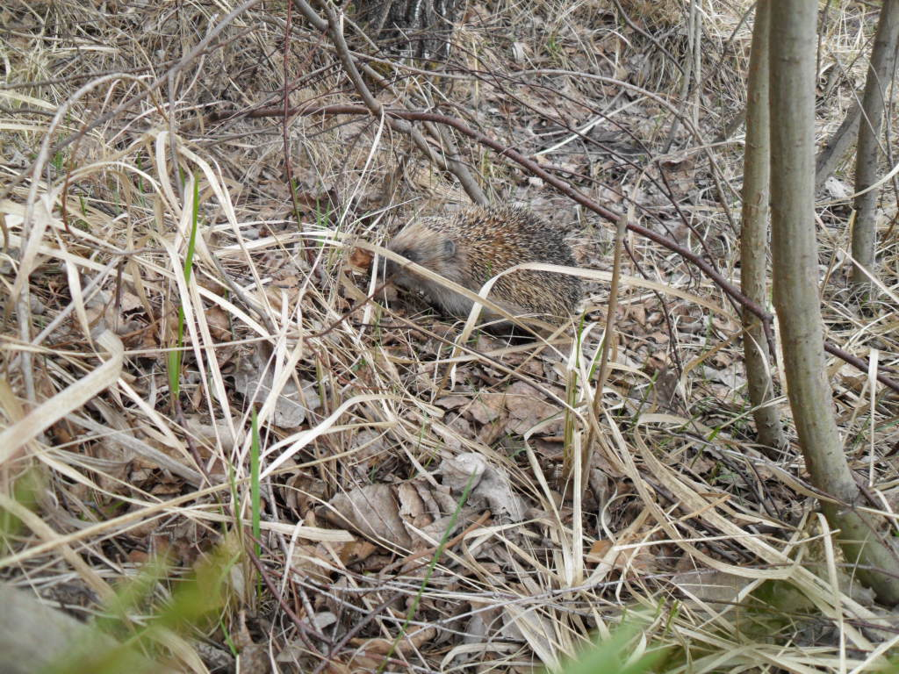
В лесной подстилке, в гуще опавшей листвы у подножия деревьев, кипит жизнь. Вполне возможно, что на одном гектаре лесной почвы живет больше существ, чем людей на всей земле. Мелкие лесные животные, обитающие в подстилке, играют важную роль в жизни леса. Перед нами, около сосны, в глубине леса большой муравейник, который тоже может помочь незадачливым путешественникам в ориентировании. Эти неутомимые насекомые живут многотысячными колониями в муравейниках, построенных из сухих хвоинок и остатков растений. В своей непрерывной деятельности они перемешивают почву, взрыхляя и обогащая ее перегноем.
В различных насаждениях формируется разная подстилка, отличная по составу, мощности, быстроте разложения. Подстилка в лиственных лесах имеет различную кислотность, но всегда меньше, чем подстилка в хвойных

лесах. Лиственные породы в большей степени обогащают лесную подстилку элементами питания и улучшают водно-физические свойства почвы.
В изучаемом участке леса преобладает подстилка из опавших хвоинок сосны и листьев березы, отмерших травянистых растений. Её толщина составляет 2-5 см. Кислотность такой подстилки невысока, она достаточно рыхлая, все это создает хорошие условия для произрастания травянистых растений и подроста.
5.3 Определение сомкнутости крон.
Находясь в любом лесу, мы довольно часто обращаем внимание на сомкнутость крон. Данная характерная особенность лесов является одной из важных его характеристик. Для определения сомкнутости крон нам нужно оценить соотношение между кронами и «открытым небом». При этом просветы между ветвями в расчет не принимаются - «кроной» считается пространство, очерченное мысленно по крайним ветвям (периметру) кроны. Сомкнутость крон выражается в долях единицы - от 0,1 до 1, т.е. отсутствие крон принимается за ноль, а полное смыкание крон - за 1. Для оценки сомкнутости крон древесного яруса лучше всего лечь на землю, посмотреть вверх и оценить, насколько небо закрыто ветвями и листьями. Разумеется, оценка дается приблизительно, «на глаз». Для смешанного леса сомкнутости крон составляет 40-50%, что соответствует светлому лесу.
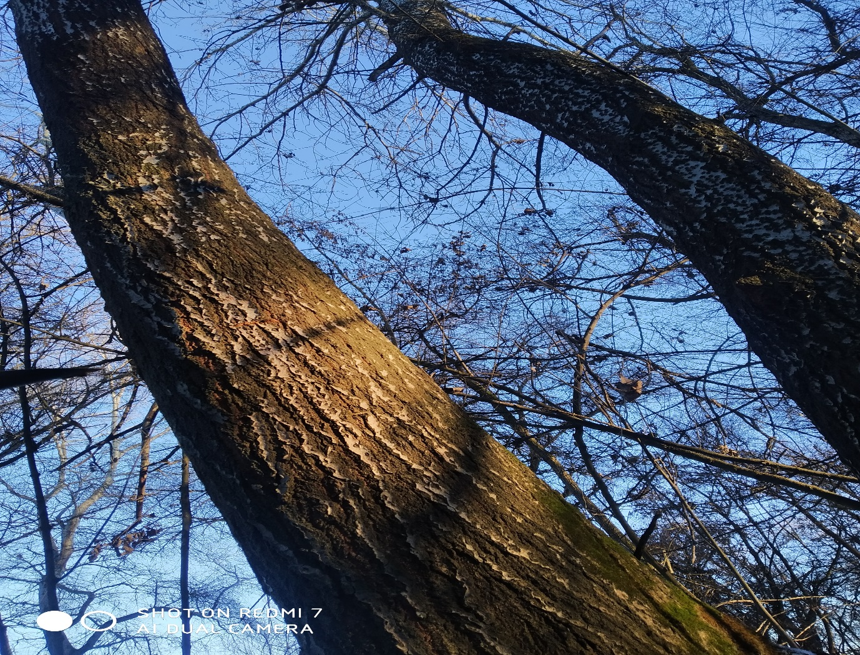

5.4 Определение формулы древостоя.
Другая, не менее важная характеристика леса — это формула древостоя. Используя эту формулу можно дать характеристику того, какую долю составляет каждый отдельный вид в древесном и кустарниковом ярусе. Долю видов в формуле леса принято выражать в баллах - от 1 до 10. Общий объем крон всех растений принимается за 10 и оценивается, какую часть составляет каждый вид. Отдельно стоящие растения, по их представленности в лесу не достигающие 10% (менее 1 балла), помечаются в формуле значком «+», а единичные растения (1-2 на исследуемой площади) значком «ед.». Названия видов в формуле леса сокращаются до одной или двух букв, например, береза - Б, дуб - Д, сосна - С, ель - Е, осина -Ос, ольха серая - Ол.с., ольха черная - Ол.ч., липа - Лп, крушина - Кр, малина - Мл и т.д.
Мы провели исследование выбранного нами участка, составили формулу древостоя. Данная формула 20Е20С530Б10Лп10Ос означает, что древостой на 20 % образован елью и на 20% - сосной 30% берёзой 10% липой,10% осиной. Мы получили следующий результат. В описываемом лесу густой сомкнутый полог спелых и приспевающих деревьев. 40-50% пространства в верхней части леса занята кронами. При этом преобладает береза, меньше и в равном количестве встречаются сосна и ель. Также мы провели оценку подроста, благодаря которому происходит интенсивное возобновление. Подрост в основном состоит из сосны. Подлесок разреженный и состоит из березы, осины, лещины в примерно равном соотношении с отдельными вкраплениями малины.
По таким формулам можно сразу представить, как выглядит лес.

Древесный и кустарниковый ярусы | Сомкнутость | Формула древостоя
Спелый древостой | 0,8 | 20Е20С530Б10Л10Ос
Подрост | 0,3 | 10С
Подлесок | 0,1 | 5КР5Лщ+М
5.5 Определение диаметра стволов, высоты древостоя и возраста растений.
В описание древесного и кустарникового ярусов включаются также такие важные сведения об их строении как диаметр стволов (D 1,3), высота древостоя (Нд) и возраст растений.
Для того чтобы измерить диаметр стволов нужно выбрать несколько типичных для данного леса деревьев и измерить на высоте груди (~1,3 м) с расчетом затем среднего значения. Измерения проводят через длину окружности. Для этого у нескольких деревьев измеряется длина окружности ствола, затем среднее значение используется для определения диаметра по формуле D = L / р, где D - диаметр, L - длина окружности, а р - постоянное число «Пи», равное приблизительно 3,14 (в полевых условиях длина окружности просто делится на три). Мы получили следующие результаты:
диаметр сосны 45см, ели 32 см. березы 42см, осины 28см. липы 34см
Высота древостоя (Нд) - минимальное, максимальное и среднее значения высоты деревьев каждого вида по отдельности.
Чтобы измерить высоту древостоя можно использовать четыре способа согласно методике, А. С. Боголюбова и А. Б. Панкова: 1) на глаз (что требует большого опыта), 2) путем измерения рулеткой или метром одного из упавших деревьев данного полога, 3) путем подсчета «человечков» и 4) измерения тени.
Для измерения высоты древостоя мы использовали третий способ: путем подсчета «человечков» Измерение мы проводили вдвоем. Один становится рядом с деревом, а другой, с хорошим глазомером, отойдя на некоторое расстояние, чтобы охватить взглядом все дерево от комля до вершины, «откладывает» на глаз сколько человек данного роста «укладывается» по всей длине ствола. При этом рациональнее каждый раз откладывать расстояние, вдвое больше, чем предыдущее, т.е. мысленно отложить сначала высоту двух «человечков», затем прибавить к ним еще двух, затем - еще четырех, затем еще восьми и т.д. (т.е. по схеме 1-2-4-8 -16). С точки зрения человеческого глазомера это проще и точнее. Зная рост «человечка» можно подсчитать высоту дерева.
Четвертый способ - самый точный из непрямых способов - используется в солнечную погоду. Точно измеряется тень от стоящего человека, чей рост известен. Далее замеряется тень от исследуемого дерева. В густом лесу, когда тень того или иного дерева и, особенно, его вершины найти затруднительно, можно порекомендовать следующий способ. Отойти от дерева таким образом, чтобы взгляд человека (голова), вершина дерева и солнце лежали на одной линии, после чего найти на земле тень от
собственной головы - это и будет тень от вершины дерева. Остается только замерить расстояние между этой точкой и основанием дерева и определить высоту дерева по пропорции: длина тени человека/его рост - длина тени дерева/его высота.
Результаты измерений сосна 10 метров, береза 8 метров, ель 12 метров, осина 6 метров, липа 7 метров.
Средняя высота породы в конкретном фитоценозе определяется как среднее арифметическое нескольких стволов со средним диаметром.
Возраст растений определять надежнее всего по годовым кольцам спиленных деревьев, которые при желании можно найти практически в любом лесу. Кольца следует считать как можно ближе к основанию дерева. Мы воспользовались свежим пнем, определили возраст березы примерно 76лет. Возраст подроста, в особенности ели и сосны, мы определили по мутовкам. У этих растений в молодом возрасте (до 30-40 лет) по всей длине ствола сохраняются отмершие (в нижней части кроны) или живые (в верхней части) ветви, которые растут пучками - мутовками, по нескольку ветвей на одном уровне по окружности ствола. Количество таких мутовок - от основания ствола до его вершины, примерно соответствует возрасту дерева, т.к. за один вегетационный сезон дерево прирастает на одну мутовку. К числу лет, полученному при подсчете мутовок, следует прибавить три года, чтобы учесть период укоренения и начала роста. Возраст подроста 12 лет.
6. Определение фенофаз растений.
Под фенофазой или фенологическим состоянием растения подразумевается та или иная фаза его развития. Мы использовали период цветения лесных растений.
По времени цветения растения были разделены нами на 5 типов:
1 тип растения, цветущие в апреле-мае- это раннецветущие
2 тип растения, цветущие в мае- августе- весеннее-летние
3 тип растения, цветущие в июле-август- летние
4 тип цветущие в июне-сентябре- летнее-осенние
5 тип растения, цветущие с апреля по сентябрь- весеннее-летне-осенние
Представим типы цветения в виде таблицы.
Раннецветущие | Весенне-летние | Летние | Летне-осенние | Весенне-летне-осенние
ольха  ива козья  береза  дуб черешчатый  мать-и-мачеха  яблоня дикая  осина  ландыш майский | лещина обыкновенная  сосна  ель  лютик  шиповник коричный  рябина обыкновенная  малина лесная | липа  подорожник  крапива двудомная  овсяница  мятлик  щавель  зверобой продырявленный | Полынь  лебеда | Пустырник  Чистотел большой
В смешанном лесу преобладают растения с двумя типами цветения. Что касается 1 типа цветения и 5 типа, то они представлены в одинаковом процентном соотношении. Из цветущих 1 типа: Convallaria majalis L (ландыш майский), Betula Roth (береза повислая). Tussilago farfara L (мать-и-мачеха). Растения 5 типа: Artemisia vulgaris (полынь обыкновенная). Leonurus quiquilobatus L. (пустырник пятилопастной), Chelidonium majus L (чистотел большой).
8. Определение санитарного состояния леса.
Для определения санитарного состояния леса мы использовали шкалу категорий состояния деревьев, согласно которой по внешним признакам хвойных и лиственных пород деревьев установлены 7 категорий. Согласно первой категории лес без признаков ослабления: у хвойных деревьев крона густая, листва у лиственных деревьев зеленая. К первой категории мы отнесли деревья, растущие на лесной опушке. Удаляясь вглубь, мы встретили большое количество поваленных деревьев и кустарников, на поваленных деревьях мы обнаружили свежие поселения стволовых вредителей, на осинах большое количество грибов трутовиков. Мы отнесли этот участок леса к третьей категории.
В ходе экскурсии мы обнаружили около села Майртуп свалку с мусором, которую мы убрали во время экологической акции.
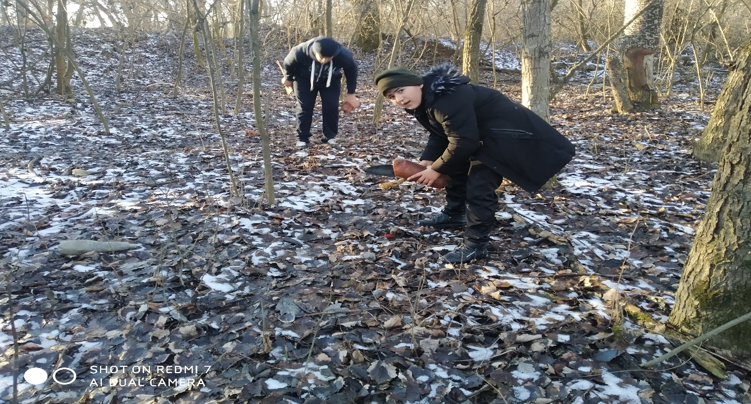
9.ВЫВОД
Проводя исследования, мы изучили
1 видовой (флористический) состав;
2 количественные и качественные отношения между растениями
3 структуру — вертикальное и горизонтальное расчленение фитоценоза;
4 характер местообитания - среда обитания фитоценоза.
5.Определи сомкнутость крон.
6. Определили формулу древостоя
7. Дали санитарную оценку нашего леса.

Одна из главных задач сегодняшнего дня проблема охраны природы, рационального использования её ресурсов
В ходе нашего исследования мы видим, что наш лес богат ценными и редкими видами растений, которые встречаются редко, а некоторые на грани исчезновения, подлежат охране. Встречаются растения, занесенные в Красную книгу.
10. ЗАКЛЮЧЕНИЕ:
Лесные ресурсы служат богатством для любой страны. Но это исчерпаемый ресурс. Лес нуждается в охране. А охрана леса немыслима без его
изучения. Данная работа позволила нам изучить разнообразие и эколого-ботаническое состояние лесных растений. На данном этапе работа не заканчивается, нам предстоит разработать план мероприятий, которые можно будет использовать во внеурочной деятельности в общеобразовательных учреждениях, для воспитания бережного отношения к природе. Побывав осенью в нашем лесу, мы убрали мусор, и поставили лавочку для отдыха.

- Литература.
1.Бровкина, В. Г., Державина, Т. Б. Экскурсии в природу [Текст] // Биология в школе. -1993. - №5 – с.6-9.
2. Денисова, Г. Л. Удивительный мир растений [Текст]: пособие для учащихся/ Г. Л. Денисова - М.: Просвещение, 1981. - 127с.
3. Жизнь растений. Цветковые растения [Текст] / Под. ред. Л. А. Тахтаджяна. - М.: Просвещение, 1981. – т.5. – 511с.
4. Ипатов, B.C., Кириллова, Л. А. Классификация отношений между растениями в сообществах. [Текст] // Ботанический журнал. –2000. – №7. – с.92-100.
5. Книга природы. [Текст] / Ю. Дмитриев, Н. Поксарецкая, А. Владимиров. - М.: Дет.лит., 1990. - 399 с.
6. Круберг Ю. К., Губанов И. А. Иллюстрированный школьный определитель высших растений. Издательство: учпедгиз. Год выпуска 1960.
7. Новиков В. С., Губанов И.А. Популярный атлас-определитель высших растений: Кн. для учащихся. – М.: Просвещение, 1985. – 239 с.

Интернет-ресурсы.
- http://lesnoytur.ru/tiplesa/rastitelnostnn.htm
- http://red-book-nn.ru/doc/spec_r.htm
- http://www.tut-oleg.narod.ru/pocva_rast_jivotn.htm
- https://ru.wikipedia.org/wiki/Нижегородская_область

